Mẫu 5. Thông tin về sinh viên chịu trách nhiệm chính thực hiện đề tài
Ghi chú: Trang này để rời, không đóng gộp vào báo cáo tống kết đề tài
TRƯỜNG ĐẠI HỌC CÔNG THƯƠNG THÀNH PHỐ HỒ CHÍ MINH
THÔNG TIN VỀ SINH VIÊN
CHỊU TRÁCH NHIỆM CHÍNH THỰC HIỆN ĐỀ TÀI
SINH VIÊN NGHIÊN CỨU KHOA HỌC NĂM 202..

I. SƠ LƯỢC VỀ SINH VIÊN:
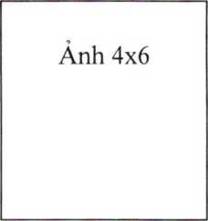
Họ và tên:
Sinh ngày: tháng năm
Nơi sinh:
Mã số sinh viên: Khóa:
Khoa:
Địa chỉ liên hệ:
Điện thoại: E-mail:
II. QUÁ TRÌNH HỌC TẬP (kê khai thành tích của sinh viên từ năm thứ 1 đến năm đang học):
- Năm thử 1
Ngành học: Khoa:
Kết quả xếp loại học tập:
Sơ lược thành tích:
- Năm thứ 2
Ngành học: Khoa:
Kết quả xếp loại học tập:
Sơ lược thành tích:
- Năm thứ...
Ngày……… tháng …..năm…….
Sinh viên chịu trách nhiệm chính
thực hiện đề tài
(kỷ, họ và tên)

Xác nhận của của đơn vị chuyên môn
(ký, họ và tên)
…

